EVIDENCIA COMPROMISO # 2

- Campaña “Pasos con espacio público” Esta campaña busca generar conciencia sobre el derecho colectivo que tienen todos los habitantes de la ciudad a un espacio público limpio, ordenado y sin obstáculos para garantizar el libre acceso y disfrute de todos los bogotanos. https://dadep.gov.co/noticias/hoy-inicia-campana-pasos-espacio
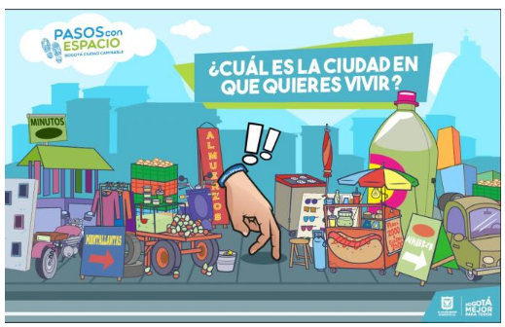
- “Echa un ojo” La Defensoría del Espacio Público lanzó el 08/10/2019 esta campaña, cuyo objetivo es crear conciencia sobre la importancia de los deberes del ciudadano en el espacio público; teniendo en cuenta tres pilares fundamentales: no apoyar la venta informal (contrabando, piratería y microtráfico), no al parqueo indebido de carros, motos y patinetas y no al consumo de alimentos sin control en la calle.

